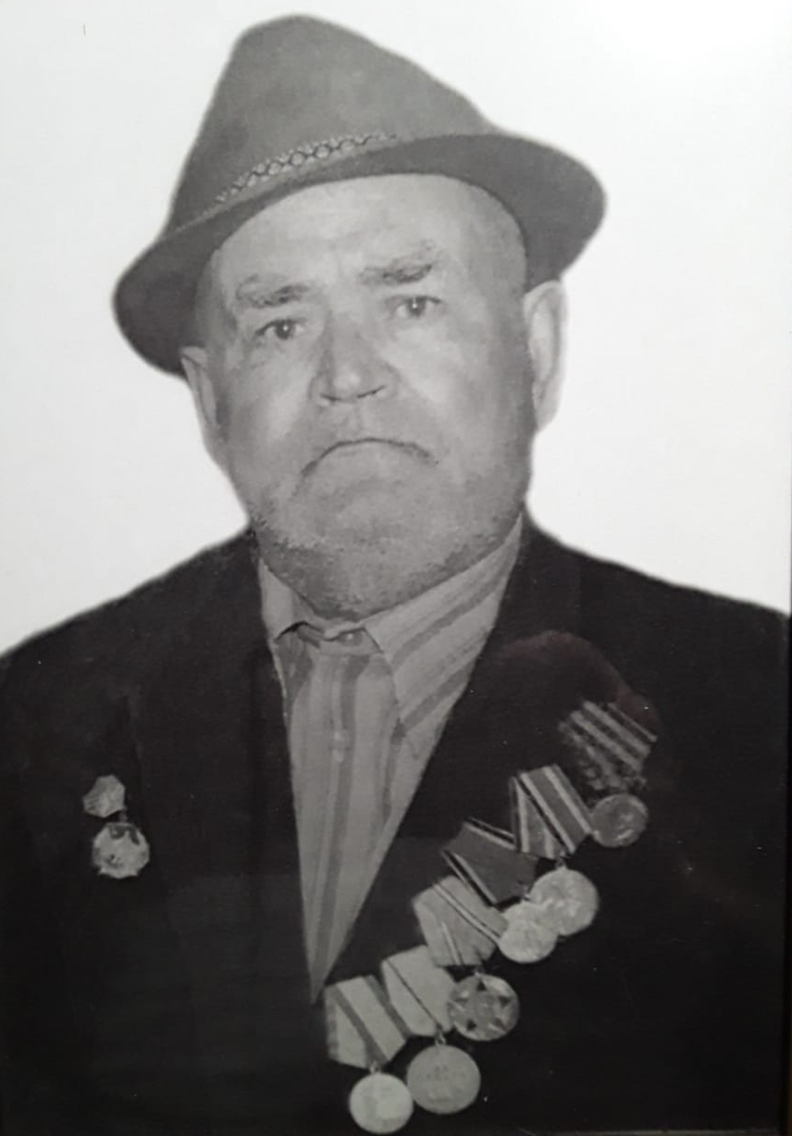

Пиценко Иван Абрамович
23.02.1912 – 22.07.1985

